ΤΟ ΟΝΟΜΑ ΤΟΥ ΟΛΥΜΠΙΟΝΙΚΗ ΓΙΩΡΓΟΥ ΧΑΛΚΙΔΗ ΕΔΩΣΕ ΣΤΟ ΔΗΜΟΤΙΚΟ ΑΘΛΗΤΙΚΟ ΚΕΝΤΡΟ Ο ΔΗΜΟΣ ΠΤΟΛΕΜΑΪΔΑΣ
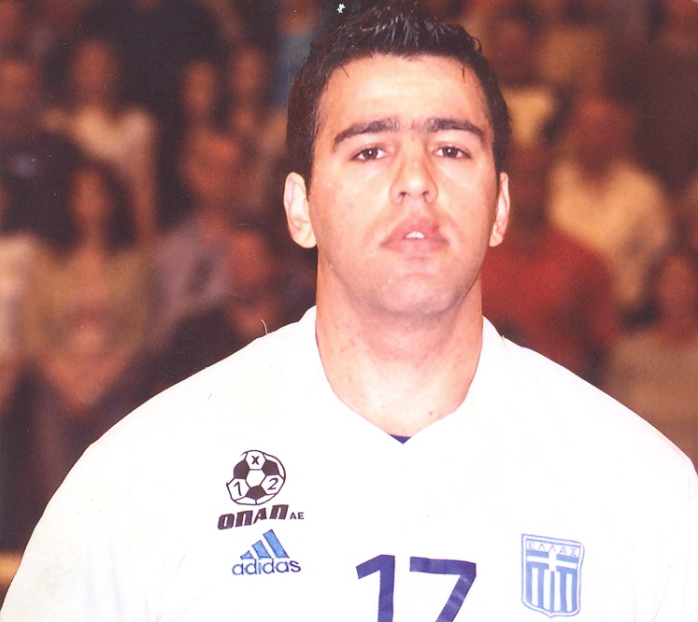

ΔΕΛΤΙΟ ΤΥΠΟΥ ΔΗΜΟΣ ΠΤΟΛΕΜΑΪΔΑΣ

Το όνομα του Γιώργου Χαλκίδη, Ολυμπιονίκη στους αγώνες της Αθήνας 2004 με την Εθνική ομάδα του χάντ-μπολ δόθηκε, μετά από εισήγηση του Δημάρχου Πτολεμαΐδας και ομόφωνη απόφαση του Δημοτικού Συμβουλίου, στο Δημοτικό Αθλητικό Κέντρο Πτολεμαΐδας (ΔΑΚ).
«Ο Πτολεμαϊδιώτης Γιώργος Χαλκίδης το 2004 κατά την διάρκεια των Ολυμπιακών Αγώνων στην Αθήνα, όπου η Εθνική ομάδα Χάντμπολ πήρε την 6^{η} θέση, μας έκανε ιδιαίτερα περήφανους, καθώς ένας αθλητής από την Πτολεμαΐδα έπαιξε καθοριστικό ρόλο με τις επιδόσεις του σε αυτή την διάκριση. Από τότε στις άμεσες προθέσεις της Δημοτικής Αρχής ήταν να τιμήσει τον αθλητή δίνοντας το όνομά του στο Δημοτικό Αθλητικό Κέντρο», τόνισε ο Δήμαρχος Πτολεμαΐδας Γρηγόρης Τσιούμαρης, ο οποίος θα τιμήσει τον αθλητή, κατά τη διάρκεια των εγκαινίων της αίθουσας Ελληνορωμαϊκής Πάλης (αίθουσα βαρέων αθλημάτων).
Ο Δήμος Πτολεμαΐδας αναγνωρίζοντας την προσφορά τους στον αθλητισμό, έχει δώσει τα ονόματα των ολυμπιονικών Γιώργου Ποζίδη και Ιορδάνη Κωνσταντινίδη στις αθλητικές εγκαταστάσεις της αίθουσας βαρέων αθλημάτων, ενώ τα ονόματα των παραολυμπιονικών Αθανασίου Δεληγιώργη και Ζαχαρία Φωστηρά στο Στάδιο Ρίψεων.

ΒΙΟΓΡΑΦΙΚΟ ΤΟΥ ΟΛΥΜΠΙΟΝΙΚΗ ΓΙΩΡΓΟΥ ΧΑΛΚΙΔΗ

Γεννήθηκε στις 13 Μαϊου 1977, ξεκίνησε το χάντμπολ στον Φ.Σ. Αρίων Πτολεμαΐδας το 1990 με προπονητή τον Απόστολο Κόνιαλη, στη συνέχεια με προπονητή τον Παναγιώτη Μιχαηλίδη αγωνίστηκε για πρώτη φορά στην Α1 κατηγορία το 1993-94 με τον Αρίωνα Πτολεμαΐδας. Ο Γιώργος Χαλκίδης την περίοδο 1994-95 αγωνίστηκε στην ομάδα του Ολυμπιακού (Πειραιώς). Επόμενο βήμα ήταν η ομάδα του Πανελλήνιου (Π.Γ.Σ.) όπου αγωνίστηκε επί 10 συνεχόμενα χρόνια. Με την ομάδα του Πανελληνίου κατάφερε να φτάσει την περίοδο 1998-1999 στην τρίτη θέση στο πρωτάθλημα της Α1 ενώ κατέκτησε με την ομάδα του το πρωτάθλημα 1999-2000 και το κύπελλο Ελλάδας Χάντμπολ την περίοδο 2000-2001. συνολικά κατέκτησε τρία πρωταθλήματα και τρία κύπελλα σε Εθνικό επίπεδο και είχε επίσης συμμετοχή στους ομίλους του Champions League φτάνοντας στους 16 του θεσμού. Πρώτη εμφάνιση στην Εθνική Ομάδα για το Γιώργο Χαλκίδη ήταν το 1997 με την συμμετοχή στο παγκόσμιο πρωτάθλημα νέων στην Τουρκία. Το 1997 μέχρι το 2004 ήταν βασικό στέλεχος της Εθνικής ομάδας ανδρών με σημαντικότερη διάκριση (κατάκτηση) η έκτη θέση στους Ολυμπιακού αγώνες της Αθήνας το 2004,καθως επίσης και την κατάκτηση της έκτης θέσης στο παγκόσμιο πρωτάθλημα του 2005 στην Τυνήσια. Σε προσωπικό επίπεδο, τα τελευταία τρία χρόνια(2005-2007) έχει αναδεχθεί «ο καλύτερος Έλληνας χαντμπολίστας» σύμφωνα με την επίσημη ψηφοφορία του¨ Συνδέσμου Ελλήνων Δημοσιογράφων¨ καθώς επίσης και «καλύτερος ξένος αθλητής»στην Ισπανία τα έτη 2005.Σημαντικη στάθηκε η τιμητική συμμετοχή του το 2005 στο «Αll Star Game»του Ισπανικού Πρωταθλήματος στο Τολέδο που συνοδεύεται επίσης από δυο επιτυχή αγωνιστικά χρονιά στην Primera Division με την ομάδα «ΤΕΚΑ CΑΝΤΑΒRΙΑ»της Ισπανίας. Στη συνέχεια επόμενη μεταγραφή του διεθνή πίβοτ ήταν στην Γερμανική ομάδα «M.T. Melsungen»της BUNDESLIGA. Σήμερα ο Γιώργος Χαλκίδης, μετά από τη νέα του μεταγραφή πάλι σε ομάδα της Γερμανίας, αγωνίζεται με την ομάδα HSG-Wetzlar στο Πρωτάθλημα της Bundesliga.

